Тестирование
по технологии
в рамках промежуточной аттестации
учени ____ 3 ___ класса
МАОУ «Курманаевская СОШ»
_______________________________
Дата: ________________________
3 вариант
Базовый уровень
1. Найди из перечисленных способы соединения деталей аппликации из цветной бумаги.
А) детали склеиваются
Б) детали сшиваются
В) детали сколачиваются гвоздями
2.Установите правильную последовательность выполнения изделия в технике аппликации и составь план. Запиши в таблицу.
А) разметить детали по шаблону
Б) составить композицию
В) вырезать детали
Г) наклеить на фон
1 | 2 | 3 | 4

3.Какая техника использовалась для создания всех трех работ, изображенных ниже?
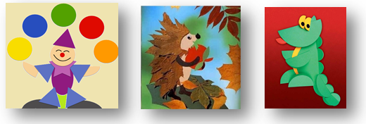
А) лепка
Б) аппликация
В) рисование
Г) плетение
4.Аппликация бывает по технике выполнения:
А) обрывная и разрезная
Б) объемная и плоская
В) аккуратная и красивая

5.Для выполнения работы вам потребуются материалы и инструменты. Из предложенного списка выберите предметы, относящиеся к инструментам и материалам. Записав их в нужный столбик.

Канцелярский нож, клей, ножницы, ленты, ткань, тесьма, линейка, бархатная бумага.

Инструменты | Материалы

6. Выбери природные материалы для изготовления изделий.
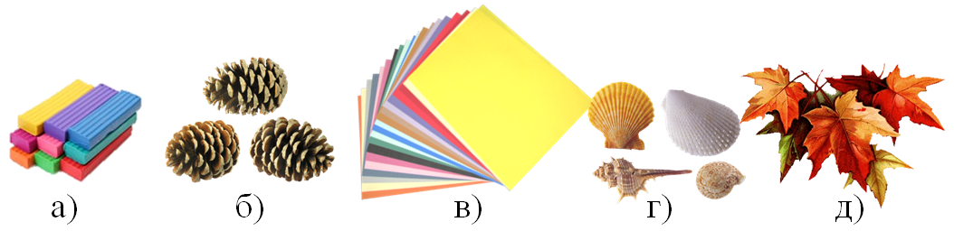
Ответ:_____________________________________________________________
7. Соотнеси вид информации и способ передачи
А) Рассказ учителя 1) это печатная информация
Б) Номер телефона в записной книжке 2) это устная информация
В) Сообщение в журнале или газете 3) это письменная информация
А | Б | В

8. Главная часть компьютера – это…
А) монитор
Б) системный блок
В) клавиатура

9. Сведения, которые люди передают друг другу устно, письменно или с помощью технических средств - это:
А) информация
Б) жесты
В) знания
Г) речь
10. Соотнесите материал и изделие из него:
А) Шерсть 1) Сметана
А | Б | В | Г
Б) Какао 2) Свитер
В) Нефть 3) Шоколад
Г) Молоко 4) Бензин

Повышенный уровень

11* Напиши пословицу о труде.
____________________________________________________________________________________________________________________________________________________________________________________________________________________________________

12* Узнай и запиши названия материалов по их свойствам:
А) гладкая, тонкая, мнётся, складывается, не тянется, разноцветная – это
__________________________________________________________________
Б) плотный, плохо гнётся, не мнётся, не тянется, служит фоном для аппликации – это
__________________________________________________________________
В) разноцветный, при нагревании размягчается, пластичный – это
__________________________________________________________________

